|  |  |
| --- | --- |
| **SỞ GIÁO DỤC VÀ ĐÀO TẠO**  **BÌNH PHƯỚC**  **ĐỀ THI CHÍNH THỨC** | **KỲ THI TUYỂN SINH LỚP 10 THPT**  **Năm học: 2020 – 2021**  **Môn thi : TOÁN**  *Thời gian: 120 phút (không kể thời gian phát đề*) |

**Bài 1.(2,0 điểm)**

1. Tính giá trị của các biểu thức:



2. Cho biểu thức



a) Rút gọn biểu thức .



b) Tìm giá trị của để biểu thức .



**Bài 2.(2,0 điểm)**

1. Cho parabol  và đường thẳng 

a) Vẽ parabol  và đường thẳng  trên cùng một mặt phẳng tọa độ .

b) Tìm tọa độ giao điểm của parabol  và đường thẳng  bằng phép tính.

2. Không sử dụng máy tính, giải hệ phương trình sau: .



**Bài 3. (2,5 điểm)**

1. Cho phương trình ẩn : ( là tham số )



a) Giải phương trình (1) với .



b) Tìm m để phương trình (1) có hai nghiệm dương phân biệt thỏa mãn hệ thức :



2. Một thửa đất hình chữ nhật có chiều dài hơn chiều rộng và có diện tích là . Tính chu vi thửa đất đó.



**Bài 4. (1,0 điểm)**

Cho tam giác vuông tại ,có cạnh . Tính số đo góc và độ dài các cạnh , đường trung tuyến của tam giác .



**Bài 5. (2,5 điểm)**

Từ một điểm ở bên ngoài đường tròn tâm . Vẽ hai tiếp tuyến với đường tròn



( là hai tiếp điểm). Tia cắt đường tròn tại hai điểm phân biệt và ( nằm giữa và ) và cắt đoạn tại .



a) Chứng minh: tứ giác nội tiếp.



b) Chứng minh:



c) Vẽ đường kính của đường tròn . Gọi là chân đường vuông góc kẻ từ điểm đến , là giao điểm của và . Chứng minh là trung điểm của .



**..........Hết.............**

**HƯỚNG DẪN GIẢI**

**Bài 1.(2,0 điểm)**

1. Tính giá trị của các biểu thức:



**Lời giải**

.



2. Cho biểu thức



a) Rút gọn biểu thức .



b) Tìm giá trị của để biểu thức .



**Lời giải**

a).Với : 

Vậy với : 

b) Với : .(thỏa mãn điều kiện)



Vậy 

**Bài 2.(1,5 điểm)**

1. Cho parabol  và đường thẳng 

a) Vẽ parabol  và đường thẳng  trên cùng một mặt phẳng tọa độ .

b) Tìm tọa độ giao điểm của parabol  và đường thẳng  bằng phép tính.

**Lời giải**

a) Bảng giá trị

|  |  |  |  |  |  |
| --- | --- | --- | --- | --- | --- |
|  | -2 | -1 | 0 | 1 | 2 |
|  | 4 | 1 | 0 | 1 | 4 |

|  |  |  |
| --- | --- | --- |
|  | 0 | -1 |
|  | 3 | 1 |

Vẽ đồ thị :

b) Phương trình hoành độ giao điểm của parabol và đường thẳng : .



Vậy tọa độ giao điểm là .



2. Không sử dụng máy tính, giải hệ phương trình sau: .



**Lời giải**

Ta có .



Vậy hệ phương trình có tập nghiệm .



**Bài 3. (1,5 điểm)**

1. Cho phương trình ẩn : ( là tham số )



a) Giải phương trình (1) với .



b) Tìm m để phương trình (1) có hai nghiệm dương phân biệt thỏa mãn hệ thức :



**Lời giải**

1. Thay vào phương trình ta có.





Vậy với , phương trình có tập nghiệm .



b) Phương trình có hai nghiệm dương phân biệt khi



Đặt ta có phương trình ẩn : .



Với .

Vậy  là giá trị cần tìm

2. Một thửa đất hình chữ nhật có chiều dài hơn chiều rộng và có diện tích là . Tính chu vi thửa đất đó.



**Lời giải**

Gọi là độ dài chiều rộng hình chữ nhật . Chiều dài là . Ta có phương trình:



.



Vậy thửa đất có chiều rộng là , chiều dài là .



Chu vi thửa đất là : .

**Bài 4. (1,5 điểm)**

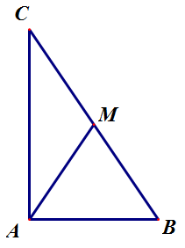Cho tam giác vuông tại ,có cạnh . Tính số đo góc và độ dài các cạnh , đường trung tuyến của tam giác .



**Lời giải**

Tam giác vuông tại : 



Ta có:











**Bài 5. (3,5 điểm)**

Từ một điểm ở bên ngoài đường tròn tâm . Vẽ hai tiếp tuyến với đường tròn ( là hai tiếp điểm). Tia cắt đường tròn tại hai điểm phân biệt và ( nằm giữa và ) và cắt đoạn tại .



a) Chứng minh: tứ giác nội tiếp.



b) Chứng minh:



c) Vẽ đường kính của đường tròn . Gọi là chân đường vuông góc kẻ từ điểm đến , là giao điểm của và . Chứng minh là trung điểm của .



**Lời giải**

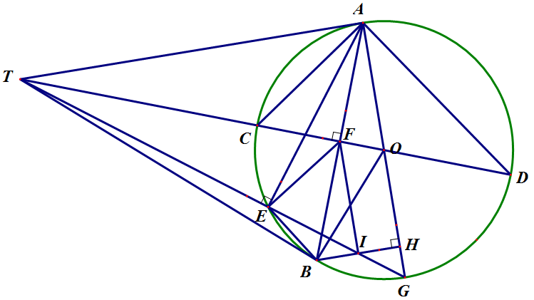

a) Chứng minh: tứ giác nội tiếp.



**Lời giải**

Vì là hai tiếp tuyến của đường tròn nên . Tứ giác có Tứ giác nội tiếp



b) Chứng minh:



**Lời giải**

và có



Vì nên là đường trung trực của .



ta có . Từ và suy ra



c) Vẽ đường kính của đường tròn . Gọi là chân đường vuông góc kẻ từ điểm đến , là giao điểm của và . Chứng minh là trung điểm của .



**Lời giải**

Gọi là giao điểm của với đường tròn ( khác ). Tứ giác nội tiếp ( do ) ( cùng bù )



(cùng ) (so le trong) . Từ và suy ra Tứ giác nội tiếp ( cùng chắn cung của đường tròn nội tiếp )



Mà ( cùng chắn cung của )



Từ và suy ra . Mà ( do là đường trung trực của ). Nên hay là trung điểm của .



**..........Hết.............**

Bài làm tương đối tốt song đôi chỗ còn làm tắt, có một số sai sót trong tính toán. Mình cũng đã sửa. Nếu có thiếu sót mong thầy thông cảm!.

Giáo viên phản biện

Nguyễn Hiền.